课程过程性考核命题记录表
(适用于平时作业等过程性考核)

（ 2021 － 2022 学年第 2 学期）

课程名称 |  | C语言程序设计 | 任课教师 | 何国斌
考查班级 |  | 2021级网络工程1，2班 | 考查时间 | 第10周 第11周
考查点对应教学内容（如章/节编号、名称） |  |  | 第6章 数组、第7章 函数
本次过程性考核内容（如作业题目、题目序号、调研内容）
作业题目：
题目1：桥牌发牌问题。一付桥牌共52张牌，有四种花色，从大到小依次为：黑桃、 红桃、 方块、草花;每一种花色有十三张牌，顺序如下：A（最大）、K、Q、J、10、9、8、7、6、5、4、3、2（最小）。编写程序，实现将一付牌平均分发到4个玩家手中，按花色及牌点大小整理为有序并输出。
（1）分析问题，提出问题的解决思路；
（2）编程实现相关功能。
题目2：成绩管理问题。一个班有N个学生，成绩表如下。编程实现成绩管理，要求用函数实现相关功能。
姓名 | 数学 | 外语 | 计算机 | 平圴分
zhang3 | 98 | 77 | 88
li4 | 88 | 90 | 99
wang5 | 67 | 76 | 66
guan6 | 66 | 77 | 77
... | ... | ... | ...
最高分
平均分
- 输入这N个学生的每门课程的成绩；
- 完成表格计算功能：计算每个学生的平均成绩，计算每门课的平均成绩，找出每门课的最高分；
（3）找出成绩不及格的学生，输出相关信息。

作业解答：

题目1：桥牌发牌问题。

分析问题：
- 一共52张牌，所以开一个52行的二维字符数组，从小到大存放牌，数字1-52一一对应手牌；
- 由于要随机发牌，并且没有重复的，所以在用rand函数的基础上要使用算法避免重复，这样子得到了一个长度为52，并且值的范围为1-52的随机、不重复的一个数组。
- 按照发牌思想，发一圈，把整体手牌每四张分成一小组，每小组按一定顺序发一圈，即每个人拿到的手牌是整体手牌顺序的模4余1（2、3、0），这样子把随机生成的1-52这些数字平均分给4个人，随机无重复。
- 把每个人拿到的数字排序，从小到大，因为数字大小顺序和牌大小顺序相同。
- 输出，对应的数字输出对应的手牌。

#include<stdio.h>
#include<stdlib.h>
#include<time.h>

int fapai(int a[],int b[],int c[],int d[],int e[]);//52张牌随机发出
int paixu(int a[]);//每位玩家的手牌进行从小到大排序
void xianshi(int a[],int b[],int c[],int d[],char e[53][20]);//输出玩家手牌

char pai[53][20]={" ","草花2","草花3","草花4","草花5","草花6","草花7","草花8",
"草花9","草花10","草花J","草花Q","草花K","草花A",
"方块2","方块3","方块4","方块5","方块6","方块7","方块8","方块9","方块10",
"方块J","方块Q","方块K","方块A",
"红桃2","红桃3","红桃4","红桃5","红桃6","红桃7","红桃8","红桃9","红桃10",
"红桃J","红桃Q","红桃K","红桃A",
"黑桃2","黑桃3","黑桃4","黑桃5","黑桃6","黑桃7","黑桃8","黑桃9","黑桃10",
"黑桃J","黑桃Q","黑桃K","黑桃A"};//开一个存放牌的二维数组

int main()
{
int a[60],wanjia1[20],wanjia2[20],wanjia3[20],wanjia4[20];
fapai(a,wanjia1,wanjia2,wanjia3,wanjia4);
paixu(wanjia1);
paixu(wanjia2);
paixu(wanjia3);
paixu(wanjia4);
xianshi(wanjia1,wanjia2,wanjia3,wanjia4,pai);
}

int fapai(int a[],int b[],int c[],int d[],int e[])
{
srand(time(NULL));
for (int i=1;i<=52;i++)//先生成随机、无重复的、范围为1-52的52个数字
{
a[i]=rand()%52+1;
for (int j=1;j<i;j++)
if (a[j]==a[i]) i--;
}//如果有重复的，那么i--,直到生成不重复的
for (int l=1,m=2,n=3,q=4,j=1;l<53,m<53,n<53,q<53,j<14;l+=4,m+=4,n+=4,q+=4,j++)
{
b[j]=a[l];
c[j]=a[m];
d[j]=a[n];
e[j]=a[q];
}//把模4余1的值赋到玩家1，模4余2的值赋到玩家2……(3、4同) 发牌思想
}

int paixu(int a[])
{
for (int i=1;i<14;i++)
for (int j=1;j<14-i;j++)
{
if (a[j] > a[j+1])
{
int x=a[j];
a[j]=a[j+1];
a[j+1]=x;
}
}
}

void xianshi(int a[],int b[],int c[],int d[],char e[53][20])
{
int x;
printf("玩家一的手牌：");
for (int i=1;i<14;i++)
{
x=a[i];
printf("%-8s",e[x]);
}
printf("\n");
printf("玩家二的手牌：");
for (int i=1;i<14;i++)
{
x=b[i];
printf("%-8s",e[x]);
}
printf("\n");
printf("玩家三的手牌：");
for (int i=1;i<14;i++)
{
x=c[i];
printf("%-8s",e[x]);
}
printf("\n");
printf("玩家四的手牌：");
for (int i=1;i<14;i++)
{
x=d[i];
printf("%-8s",e[x]);
}
printf("\n");
}

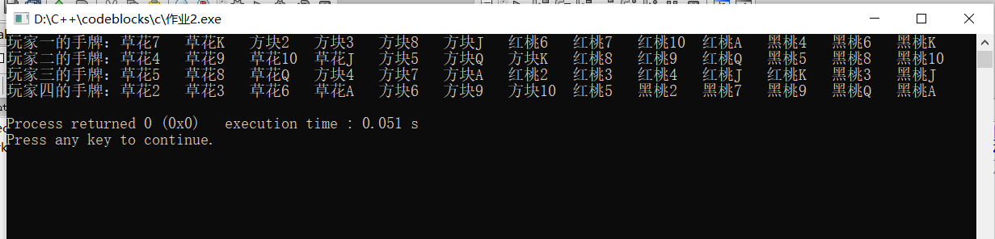

总结：
52张牌，并且有大小顺序，可以直接对应1-52这些数字。

生成随机、不重复数的关键在于rand和如何让生成数字不重复这个算法，可以在生成一个数字之后，把它和之前生成过的所有数字比较，如果有重复的，再生成一次，直到无重复为止。

不足：
按照老师提醒，本来想用Acsll码输出对应的黑桃、红桃、草花、方块，但是电脑无法打印ascll码除了数字字母和一些例如斜杠之类的符号，所以没有这样子做。如下图：

#include<stdio.h>
int main()
{
printf("%-4c%-4c%-4c%-4c%-4c%-4c",5,20,45,56,60,75);
}

这段代码运行结果为：
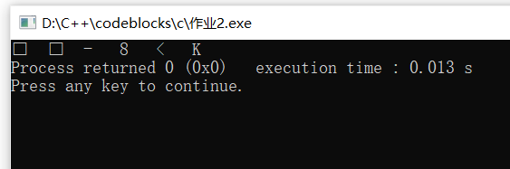

5对应的草花和20对应的特殊符号无法打印，但是数字字母之类的可以打印。上网搜索得知ASCLL码可打印范围为32-127；

如果直接把方块、黑桃等改成对应的符号♦，♠程序会出现乱码。提示不是UTF-8的格式。

题目2：成绩管理问题。

学生名字用字符数组，成绩用3个double 类型的数组
再开一个和每科成绩相同长度的数组，存储每位同学的各科成绩平均值
开两个长度为4的数组，分别存储每门学科的平均分和最高分

1．计算每个学生平均成绩，只需要循环N次，每次把学生各科成绩相加除3（精确到小数点后两位）
2．计算每门学科平均成绩，也是循环N次，每次都要每门学科的每位同学的成绩除以N相加，得到每门学科平均成绩
3．找到每门学科最高分，再开一个名为top的数组，位置为1、2、3的数字初始化为三门学科第一个学生的成绩，然后循环N-1次，每门学科里面和其他学生成绩进行比较，如果有比top数组内存的成绩高的，那么就把成绩高的值赋给top里面对应位置的值
4. 找到不及格学生信息，同样循环N次，每次都要在三科成绩里面寻找小于60分的，有的话直接输出该学生所有成绩信息。

程序代码

#include<stdio.h>
#define N 4

double pj1(double a[],double b[],double c[],double d[]);
double zg(double a[],double b[],double c[],double d[]);
double pj2(double a[],double b[],double c[],double d[]);

int main()
{
char a[N][10]={"zhang3","li4","wang5","liu6"};
double mat[N+2],eng[N+2],com[N+2],ave1[N+2]={0},top[4],ave2[4]={0};
for (int i=0;i<N;i++)
scanf("%lf %lf %lf",&mat[i],&eng[i],&com[i]);
pj1(mat,eng,com,ave1);
zg(mat,eng,com,top);
pj2(mat,eng,com,ave2);

printf("\n姓名 数学 外语 计算机 平均分\n");
for (int i=0;i<N;i++)
printf("%-15s %.2f %.2f %.2f %.2f\n",a[i],mat[i],eng[i],com[i],ave1[i]);
printf("最高分 %.2f %.2f %.2f\n",top[1],top[2],top[3]);
printf("平均分 %.2f %.2f %.2f\n",ave2[1],ave2[2],ave2[3]);
printf("\n不及格信息：\n");
for (int i=0;i<N;i++)
{
if (mat[i] < 60 || eng[i]<60 || com[i]<60)
printf("%-15s %.2f %.2f %.2f %.2f\n",a[i],mat[i],eng[i],com[i],ave1[i]);
}
}

double pj1(double a[],double b[],double c[],double d[]) //每位学生总成绩平均分
{
for (int i=0;i<N;i++)
d[i]=(a[i]+b[i]+c[i])/3;
}
double zg(double a[],double b[],double c[],double d[])//找出最高分
{
d[1]=a[0],d[2]=b[0],d[3]=c[0];
for (int i=1;i<N;i++)
{
if (a[i] > d[1]) d[1]=a[i];
if (b[i] > d[2]) d[2]=b[i];
if (c[i] > d[3]) d[3]=c[i];
}
}

double pj2(double a[],double b[],double c[],double d[])//每门学科成绩平均分
{
for (int i=0;i<N;i++)
{
d[1]+=a[i]/N;
d[2]+=b[i]/N;
d[3]+=c[i]/N;
}
}

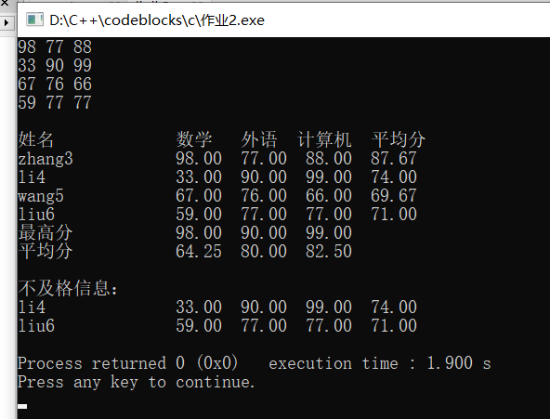

总结：
- 一开始一直用字符数组输入姓名，却总是出现错误，后来意识到无法判断什么时候结束姓名的输入，导致分数也跟着输到姓名对应的数组里面去了，所以直接另外开一个数组存姓名。
- 还是用结构体更加简单明了，方便一些，直接输出一个学生所有信息，不用一个一个输出。

